Tema: | Contencioso Julgamento Primeira Instância
Emitente: | Secretaria de Estado da Fazenda – SEFAZ
Sistema | Sistema de Tributos |  | Código: STB
Versão: | 1 | Aprovação: Portaria nº 39-S/2018 | Vigência: 30/04/2018

OBJETIVO

Julgamento de primeira instância dos processos administrativos fiscais em litígio.

ABRANGÊNCIA

  - Secretaria de Estado da Fazenda – SEFAZ

FUNDAMENTAÇÃO LEGAL

  - Lei Complementar nº 225, de 08/01/2002.

  - Decreto nº 1090-R, de 25/10/2002.

  - Lei Complementar nº 776, de 16.04.2014.

  - Decreto nº 3440-R, de 21/11/2013.

UNIDADES FUNCIONAIS ENVOLVIDAS

  - Gerência Tributária - GETRI

PROCEDIMENTOS

  - Fluxo de Procedimento
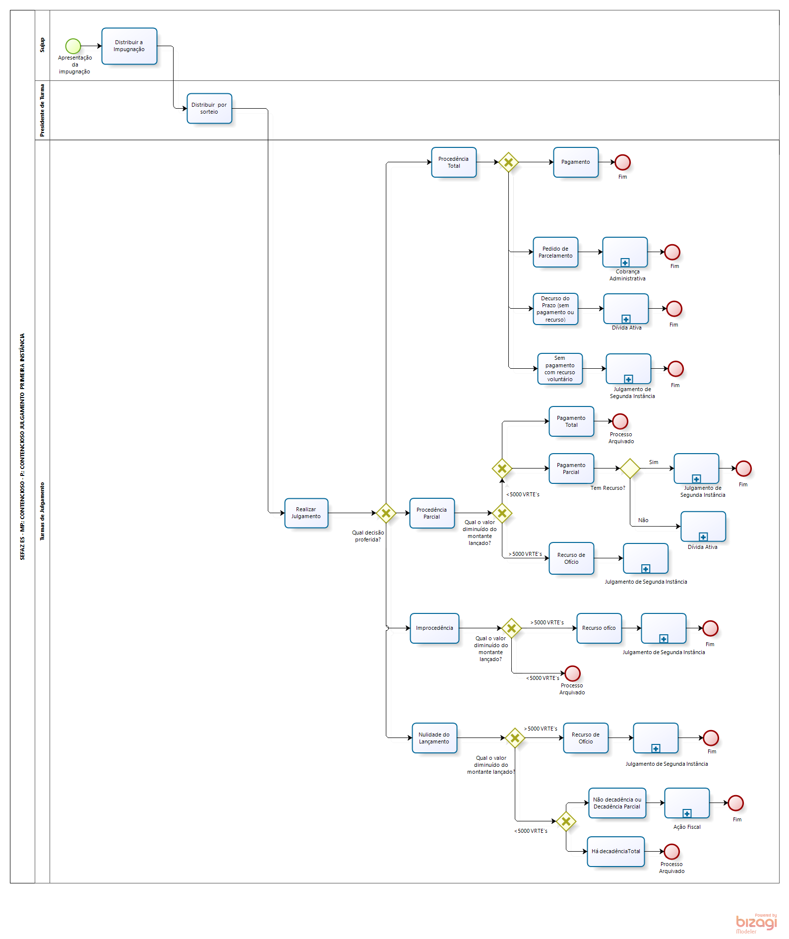

  - Diretrizes Gerais

    - Com a apresentação da impugnação pelo contribuinte, o processo é distribuído, pelo Subgerente às turmas de julgamento. Logo em seguida, os presidentes das turmas realizam a distribuição aos respectivos julgadores, mediante sorteio.

    - O julgamento da Impugnação pode resultar: procedência total, procedência parcial, improcedência ou nulidade do lançamento.

      - No caso de procedência total:
- Quando houver pedido de parcelamento, segue para cobrança administrativa.
- Quando do decurso de prazo sem pagamento ou recurso, segue para Dívida Ativa.
- Quando não há pagamento, mas existe recurso voluntário, segue para julgamento de segunda instância.
- Quando ocorrer o pagamento, o processo segue para o arquivo.

      - No caso de procedência parcial:
- Quando o valor diminuído do montante lançado for menor que 5000 VRTE’s, e o pagamento for total, o processo é arquivado.
- Quando o valor diminuído do montante lançado for menor que 5000 VRTE’s, caso haja recurso de ofício, o processo segue para julgamento de segunda instância. Caso não haja recurso, segue para dívida ativa.
- Quando o valor diminuído do montante lançado for maior que 5000 VRTE’s e houver recurso de ofício com pagamento parcial, o processo segue para julgamento de segunda instância.

      - No caso de improcedência:
- Quando o valor diminuído do montante lançado for maior que 5000 VRTE’s, o processo segue para julgamento de segunda instância.
- Quando o valor diminuído do montante lançado for menor que 5000 VRTE’s, o processo é arquivado.

      - No caso de nulidade do lançamento:
- Quando o valor diminuído do montante lançado for maior que 5000 VRTE’s, com recurso de ofício, o processo segue para julgamento de segunda instância.

- Quando o valor diminuído do montante lançado for menor que 5000 VRTE’s, sem decadência plena ou total, o processo segue para ação fiscal.
- Quando o valor diminuído do montante lançado for menor que 5000 VRTE’s, com decadência plena ou total, o processo é arquivado.

ASSINATURAS

EQUIPE DE ELABORAÇÃO
Maria Elizabeth Pitanga Costa Seccadio  Subgerente da SUDOR | Marta Gonçalves Achiamé  Supervisor de Área Fazendária
Eduardo Pereira de Carvalho  Supervisor de Área Fazendária | Eliane Canal Leite da Silva  Coordenadora de Projetos
APROVAÇÃO:
Bruno Funchal  Secretário de Estado da Fazenda | Aprovado em 30/04/2018

